**МУНИЦИПАЛЬНОЕ АВТОНОМНОЕ ДОШКОЛЬНОЕ**

**ОБРАЗОВАТЕЛЬНОЕ УЧРЕЖДЕНИЕ «ДЕТСКИЙ САД № 18 «МАЛЫШ»**

**г. БАЛАКОВО САРАТОВСКОЙ ОБЛАСТИ**

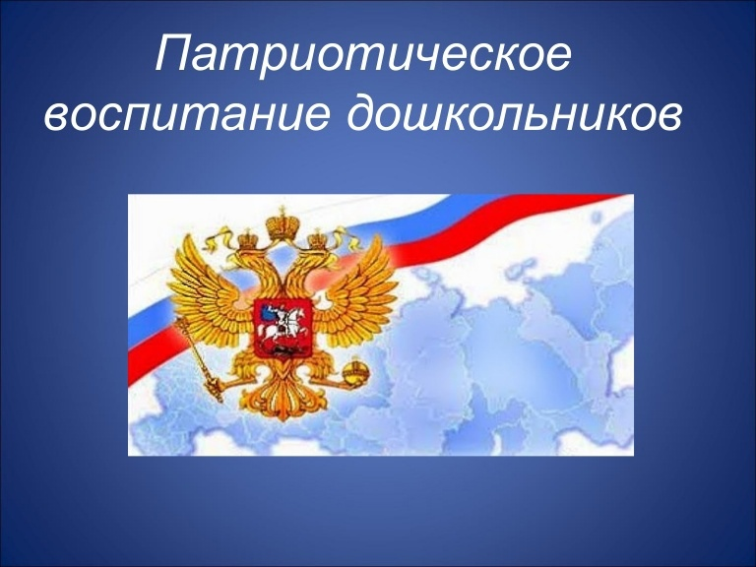

**Выполнила воспитатель высшей категории Немова Анна Борисовна**

**2025г.**

**Никто не учит маленького человека:«Будь равнодушным к людям, ломай деревья,  попирай красоту, выше всего ставь свое личное». Все дело в одной, в очень важной закономерности  нравственно-патриотического воспитания. Если человека учат добру - учат умело, умно,  настойчиво, требовательно, в результате будет добро.   Учат злу (очень редко, но бывает и так), в результате будет зло.Не учат ни добру, ни злу - все равно будет зло, потому, что и человеком его надо воспитать».    
В.А. Сухомлинский**

Патриотизм — это одно из важнейших и наиболее значимых качеств гражданина. Воспитание патриота начинается с самого детства. Именно в дошкольных образовательных учреждениях закладывается основа для формирования гражданской и национальной идентичности у детей. Почему патриотическое воспитание в дошкольных учреждениях так актуально? Патриотическое воспитание – это воспитание любви к Родине, преданность ей, ответственность и гордость за нее, желание трудиться на ее благо, начинает формироваться уже в дошкольном возрасте. Без уважения к истории и культуре своего Отечества, к его государственной символике невозможно воспитать чувство собственного достоинства, уверенность в себе, а, следовательно, полноценную личность. Одной из основных задач ФГОС ДО является: «объединение развития и воспитания в целостный образовательный процесс на основе духовно-нравственных и социокультурных ценностей и принятых в обществе правил, и норм поведения в интересах человека, семьи, общества». Но патриотическое чувство не возникает у детей само по себе.. Задача педагогов и родителей – как можно раньше пробудить в детях любовь к родной земле, формировать у них такие черты характера, которые помогут стать достойным человеком и достойным гражданином своей страны, воспитывать любовь и уважение к родному дому, детскому саду, родной улице, городу. Патриотическое воспитание пронизывает все виды детской деятельности в повседневной жизни и на занятиях. Воспитатели стараются формировать у детей потребность участвовать в делах на благо окружающих людей и живой природы, помогают им осознать себя неотъемлемой частью малой родины. Знакомить детей с историей и культурой своего края, воспитывать к нему любовь и уважение. О важности приобщения ребенка к культуре своего народа написано много, поскольку обращение к отечеству, наследию, воспитывает уважение, гордость за землю, на которой живешь. Поэтому детям необходимо знать и изучать культуру своих предков. Именно акцент на знание истории народа, его культуры поможет в дальнейшем с уважением и интересом относиться к культурным традициям других народов. Надо показать ребенку, что твоя малая родина славится своей историей, традициями, достопримечательностями, памятниками, лучшими людьми. Большое значение в патриотическом воспитании дошкольников играет непосредственное участие их в праздниках (день города, День Победы, День защитника Отечества). Дети делают открытки, поздравления, подарки, выступают на утренниках. В результате такой работы у детей создаются не только представления о их городе, стране, но и возникает чувство сопричастности к важным происходящим событиям.

Знакомство дошкольников с родным городом, областью и родной страной – процесс длительный и сложный. Он не может происходить от случая к случаю. Положительного результата можно достичь только систематической работой. Воспитывать у детей любовь к своему городу, подводить их к пониманию, что их город – частица Родины, поскольку во всех местах, больших и маленьких, есть много общего.

Для полноценного патриотического воспитания в ДОУ используются разнообразные методы и формы работы с учетом возрастного мировосприятия детей:

– экскурсии и целевые прогулки. Это могут быть экскурсии в краеведческий музей, к монументу Воинской славы и т.д.;

– рассказ воспитателя;

– наблюдение за изменениями в облике родного населенного пункта, за трудом людей в детском саду и в городе;

– беседы о родном городе, стране, ее истории;

– показ иллюстраций, фильмов, слайдов;

– прослушивание аудиозаписей. Например, Гимна страны, птичьих голосов русского леса и пр.;

– использование фольклорных произведений (пословиц, поговорок, сказок, разучивание песен, игр);

– ознакомление с продуктами народного творчества (роспись, вышивка и т.д.);

– знакомство с творчеством известных поэтов, художников, композиторов.

– организация тематических выставок;

– участие в общественных и календарных праздниках;

– участие детей в посильном общественно-полезном труде.

Чувство Родина… оно начинается у ребенка с отношения к семье, к самым близким людям – к матери, отцу, бабушке, дедушке, брату, сестре. Это корни, связывающие его с родным домом и ближайшим окружением.

Быть гражданином, патриотом – это непременно быть интернационалистом. Поэтому воспитание любви к своему отечеству, гордости за свою страну, должно сочетаться с формированием доброжелательного отношения к культуре других народов, к каждому человеку в отдельности, независимо от цвета кожи и вероисповедания.

Одним из важнейших средств воздействия на ребенка-дошкольника при формировании нравственно-патриотических чувств является игра. Наряду с народными фольклорными играми, способствующими развитию физических, психических, интеллектуальных возможностей детей, в дошкольных учреждениях значительное место занимают учебно-развивающие игры:

– дидактическая игра «Герб города»;

– дидактическая игра «Путешествие по городу»;

– дидактическая игра «Продолжи пословицу».

Патриотические чувства закладываются в процессе жизни и бытия человека, находящегося в рамках конкретной социокультурной среды. Люди с рождения инстинктивно, естественно и незаметно привыкают к окружающей их среде, природе и культуре своей страны, быту своего народа. В связи с этим базой для формирования патриотизма являются глубинные чувства любви и привязанности к культуре своей страны и своему народу, к своей земле, воспринимаемой в качестве родной, естественной и привычной среды обитания человека. Это патриотическое воспитание в широком смысле слова.

Патриотизм и гражданственность тесно связаны с таким понятием как «общечеловеческие ценности». Мы живем в жестокий век, где, казалось бы, при таком высоком уровне развития науки, техники и человеческой мысли, продолжаются жестокие, варварские, а главное уносящие миллионы жизней войны, конфликты, умирают женщины и дети. Разве об этом мечтали наши деды и прадеды? Для этого ли ценой своих жизней отвоевали нам мир в Великой Отечественной войне?

Можно сказать, что человек, не знающий прошлого своего народа, его культуры, подобен дереву без корней. Не имея нравственных ориентиров, человек теряет самые главные человеческие ценности.

Через чувственное познание дети знакомятся с отношениями в семье, социальными ролями, разделением труда, предметами быта, народными праздниками, правилами поведения.

Тут же происходит развитие речевого аппарата. Скороговорки, поговорки, пословицы как нельзя лучше подходят для этого. К тому же, узнавая народные приметы, осмысливают их, устанавливают причинно- следственные связи, пытаются самостоятельно подражать им. А это уже словесное творчество. Красноречие всегда ценилось в любом обществе. В нравственно-патриотическом воспитании особенное значение имеет пример взрослых, близких людей.  Успеха в патриотическом воспитании можно достигнуть только, если сами взрослые будут знать и любить историю своей страны, своего города. Они должны уметь отобрать те знания, которые доступны детям дошкольного возраста, то, что может вызвать у детей чувство восторга и гордости. Но никакие знания не дадут положительного результата, если взрослый сам не будет восторгаться своей страной, своим народом, своим городом.

Дети, обладающие патриотическими ценностями, становятся активными и ответственными гражданами, способными любить и защищать свою страну.